益阳市第一中学2011年“珍珠班”招生考试
化学试题
时量：60分钟 总分：60分
相关的相对原子质量：H:1 C:12 O:16 S:32 Cl:35.5 Ca:40
一、我会选择（每小题只有一个正确选项，请将正确答案的序号填入答题卡中，每小题3分，共36分）
1、推理是一种重要的研究和学习方法。下列推理正确的是 （ ）
A．碱中都含有氢氧根，所以碱中一定含有氢元素
B．分子是构成物质的微观粒子，因此物质都是由分子构成的
C．置换反应一定有单质生成，因此有单质生成的反应一定是置换反应
D．铁丝能在氧气中燃烧，空气中有氧气，所以铁丝也能在空气中燃烧
2、医疗上可以用含有氢氧化镁的药物治疗胃酸过多，其反应的化学方程式为：Mg(OH)₂ + 2HCl＝MgCl₂ + 2H₂O，该反应属于 （ ）
A．化合反应 B．分解反应 C．置换反应 D．复分解反应
3、下列物质不可能与水形成饱和溶液的是 （ ）
A．酒精 B．熟石灰 C．二氧化碳 D．硝酸钾
4、日常生活中，与肥皂水作用容易起泡沫的是 （ ）
A．湘江水 B．矿泉水 C．煮沸的水 D．含较多可溶性钙、镁化合物的水
5、利用图2所示装置，能完成实验室制取气体的是 （ ）
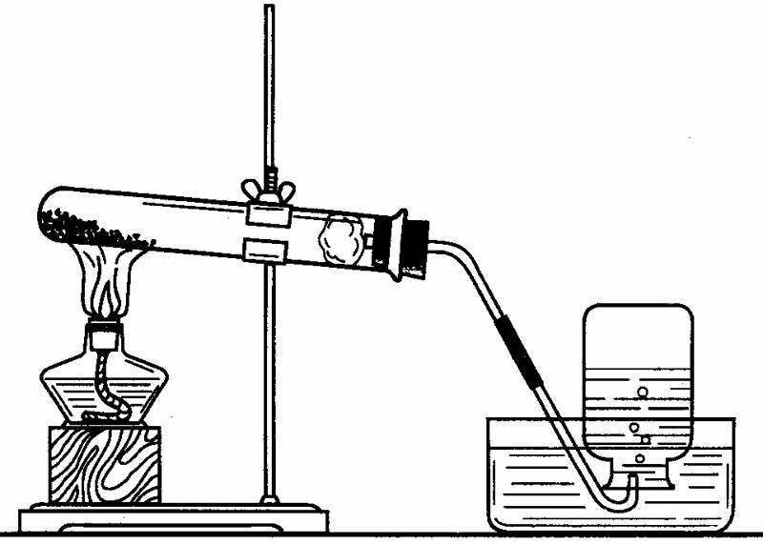
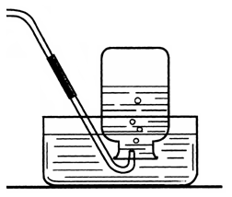
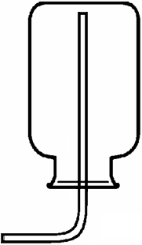
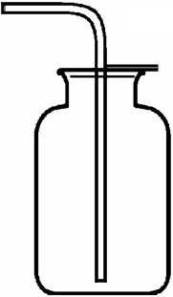
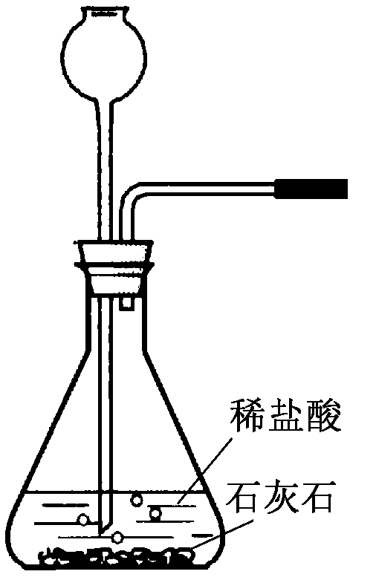
③
①

②
④
⑤

图2

A．用①③制取氧气 B．用②③制取二氧化碳
C．用②④制取氧气 D．用①⑤制取二氧化碳
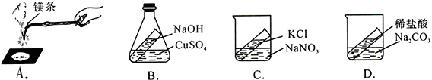
6、下列实验能够直接用于验证质量守恒定律的是 （ ）

7、下列物质敞口放置于空气中，质量会增加，但不会变质的是 （ ）
A．烧碱 B．无水硫酸铜 C．石灰水 D．浓硫酸
8、小明在实验室中找到了三包已经失落标签的白色粉末，已知是CaCO₃、Na₂CO₃、CaO，请从下面的试剂或方法中选择一种并一次性确定这三种物质 （ ）
A．稀盐酸 B．水 C．加强热 D．CaCl₂ 溶液
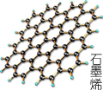
9、2010年诺贝尔物理学奖授予英国曼彻斯特大学的两位科学家，以表彰他们在石墨烯材料方面的卓越研究。石墨烯是由石墨剥离而成，它是由碳原子构成的单层片状结构的新材料，性质稳定导电性好，硬度是钢的100倍，有望代替硅可能引发电子工业革命。下列关于石墨烯的说法错误的是 （ ）
A．石墨烯是一种单质 B．石墨烯是由碳元素组成的
C．石墨烯是新发现的物质 D．石墨烯是最新制造出来的一种元素
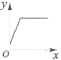
10、向一定量某固体中逐滴加入某溶液至过量，x轴表示加入溶液的质量。 下列选项中y轴表示的含义与所给图像变化趋势一致的是 （ ）
选项 | 固体 | 溶液 | y轴含义
A | 二氧化锰 | 过氧化氢溶液 | 水的质量
B | 铁粉和铜粉 | 硫酸铜溶液 | 所得溶液中硫酸铜的质量
C | 大理石(杂质不参加反应) | 稀盐酸 | 固体中杂质的质量分数
D | 氯化钠和碳酸氢钠混合物 | 稀盐酸 | 二氧化碳的体积
11、向100g水中不断加入固体A或改变温度，得到相应的溶液①~⑤。下列说法正确的（ ）
①②③④⑤
A．②中A的质量分数最大
资料：A的溶解度
温度/℃ | 20 | 30 | 40 | 50 | 60
溶解度/g | 37.2 | 41.4 | 45.8 | 50.4 | 55.2
B．③⑤中A的质量分数相等
C．②④⑤的溶液为饱和溶液
D．①③④⑤中没有固体存在
12、常温下，乙烷（C₂H₆）气体和酒精（C₂H₅OH）蒸汽的混合物中，氧元素的质量分数为x%，由其混合物中碳元素的质量分数是 （ ）

二、我会填空(每空2分，化学方程式每个3分，共23分)
13、(10分)水是重要的自然资源。
⑴下图所示的3个实验，A中水发生了______ (填“物理”或“化学”)变化；B中试管1内得到的气体为_______ ；C中净化水的方法是______ 和吸附。

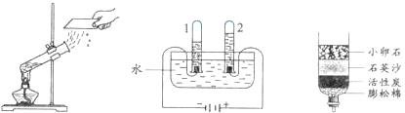

A．水的沸腾 B．水的电解 C．水的净化
⑵实验室的废液需经处理才能排放，为减弱含有硫酸的废液的酸性，不能选用下列的物质中的_______ (填字母序号)。
A．废铁钉 B．熟石灰 C．二氧化碳 D．碳酸钠
⑶铁酸钠(Na₂FeO₄)是一种新型净水剂，具有絮凝和杀菌消毒作用。请将下列制取铁酸钠的化学方程式补充完整：
2Fe(NO₃)₃+16NaOH+3Cl₂=6NaNO₃+6NaCl+2Na₂FeO₄+______ 。
14、(13分)金属在生产生活中应用广泛。
（1）铁生锈的条件是__________ 。将生锈的铁片放在过量的硫酸溶液中，可能发生的反应有：（用化学方程式表示）_______________________________________
（2）金属的回收和利用是保护金属资源的一种有效途径。
①废钢铁可回收重新冶炼，用一氧化碳还原氧化铁的化学方程式_______________；
②将一定量的铁粉放入硝酸铜和硝酸银的混合溶液中，反应结束后，对剩余固体成分的判断正确的是______ 。
A．肯定有银 B．肯定有铜 C．肯定有铁 D．可能是铁和银
三、我会简答（每空2分，17题（2）3分，共17分）
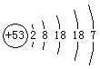
15、 (6分)今年3月11日，日本大地震引发海啸导致福岛核电站泄漏出“碘—131”。 碘—131是指质子数为53，中子数为78个的碘原子。其原子结构示意图如右图所示。
碘元素位于元素周期表中第 周期。该碘原子在化学反应中容易 得电子，其相对原子质量为 。
16、（6分）认真分析比较H₂、CO、CH₄、CO₂四种物质并按要求回答下列问题：
（1）其中属于有机燃料的是 。
（2）将其中任意一种气体与另外三种气体进行比较，指出它们的不同之处：
① 。
② 。
17、(5分)在宏观、微观和符号之间建立联系是化学学科的特点。
（1）在水、铜和氯化钠3种物质中，由离子构成的是________ （写化学式）；
（2）A、B、C、D表示四种物质，其微观示意图见下表。A和B在一定条件下反应生成C和D，若16gB参加反应，则生成D的质量为____ g。
物质 | A | B | C | D | ——氢原子  ——氧原子  ——硫原子
微观示意图
四、我会探究（每空2分，化学方程式每个3分）
18、(14分)小亮在做“盐酸中和氢氧化钠溶液”的实验时，滴加盐酸前忘记加入指示剂，导致无法判断该中和反应进行的程度。于是他对所得溶液的酸碱性进行探究。
【探究目的】探究所得溶液的酸碱性。
【提出猜想】所得溶液可能呈碱性，也可能呈中性，还可能呈 性。
【实验验证】
实验操作 | 实验现象 | 结 论
用试管取该溶液1-2mL，滴入1-2滴无色酚酞试液，振荡 | 无色酚酞试液不变色。 | 溶液呈
【分析与思考】
⑴若溶液呈碱性，为避免碱性溶液污染环境，小亮对所得溶液进行了如下处理：向溶液中逐滴加入 溶液，直到不再产生沉淀为止。然后过滤，把滤液倒入蒸发皿中加热，得到氯化钠晶体，该过程涉及的化学方程式为 。
⑵若无色酚酞试液不变色，为了进一步确定溶液的酸碱性，小亮提出了以下方案：
方案一：取样，加入碳酸钠溶液，若观察到 ，则所取溶液呈酸性；若无明显现象，则呈中性。
方案二：取样，加入金属锌，若有气泡产生，则所取溶液呈酸性，该反应的化学方程式为 ；若无明显现象，则呈中性。
五、我会计算（10分）
19、今年三月，全国“两会”再吹环保风，代表们所用的文件袋是用石灰石（主要成分是CaCO₃）生产的纸做成。某校课外活动小组对这种纸袋产生了浓厚的兴趣。取来石灰石纸袋样品进行探究实验，将200g盐酸溶液分5次加入到35g石灰石纸袋样品中（已知杂质不与盐酸反应），得到如下部分数据和图象。
产生气体的质量/g
40 80 120 160 200
加入稀盐酸的质量/g
次数 | 1 | 2 | 3
加入盐酸的质量/g | 40 | 40 | 40
剩余固体的质量/g | 27 | a | 11
请计算：
（1）第2次加入盐酸完全反应后，a为____________g。
（2）石灰石样品中碳酸钙的质量分数。
（3）所用盐酸溶液中溶质的质量分数是多大？

参考答案及评分标准
一、我会选择（12小题，每小题3分，共36分）
题号 | 1 | 2 | 3 | 4 | 5 | 6 | 7 | 8 | 9 | 10 | 11 | 12
答案 | A | D | A | C | C | B | D | B | D | C | D | B
二、我会填空(共2个小题，每空2分，化学方程式每个3分，共23分)
13．（10分）（⑴物理 H₂ 过滤 ⑵ C ⑶ 8H₂O）
14．（13分）（1）潮湿空气 Fe₂O₃+3 H₂SO₄=Fe₂(SO₄)₃ +3H₂O Fe+H₂SO₄=FeSO₄+H₂↑
（2）①3CO+ Fe₂O₃ 2Fe + 3CO₂ ② A
三、我会简答（共3小题，每空2分，17题第（2）小题3分，共17分）
15． 5 获得（或获得1个） 131
16．（1）CH₄
（2）①CO是氧化物，其余不是；②CH₄是有机物，其余不是（或H₂是单质，其余是化合物；NH₃有刺激性气味，其余没有；③CO有毒，其余气体无毒。其它合理答案即可给分）
17．（5分）（1）NaCl 【2分】 （2） 18 【3分】
四、我会探究（共14分）18．（每空2分，化学方程式每个3分）
【提出猜想】还可能呈酸性。
【实验验证】
实验现象 | 结 论
 | 溶液呈 酸性或中性

【分析与思考】（1）氯化铁或氯化铜（或FeCl₃、CuCl₂），
FeCl₃+3NaOH = Fe(OH)₃↓+3NaCl 或 CuCl₂ +2NaOH = Cu(OH)₂↓+2NaCl
（2）有气泡产生；Zn + 2HCl = ZnCl₂+ H₂↑
五、我会计算（10分）
19、(1)19（2分）
(2)根据图象分析，第4次加入盐酸后，样品中CaCO₃ 完全反应。样品中杂质的质量为3克，CaCO₃的质量35—3=32克。样品中CaCO₃%=$\frac{\text{32}}{\text{35}}×\text{100}\text{\%}=\text{91}\text{.}4\text{\%}$（2分）
(3)由图表可知，每消耗40克盐酸，消耗8克CaCO₃，设40克稀盐酸中含氯化氢的质量为x。(0.5分)
CaCO₃ + 2HCl = CaCl₂ + CO₂↑ + H₂O (1分)
100 73
8 x (1分)
$\frac{\text{100}}{\text{73}}=\frac{8}{x}$ (1分) x = 5.84g (1分)
这种稀盐酸中溶质质量分数为：HCl%=$\frac{5\text{.}\text{84}}{\text{40}}×\text{100}\text{\%}=\text{14}\text{.}6\text{\%}$ (1分)
答：（略）。(0.5分)

